Na de eerste verkenning op samenwerking tussen de vier politievakorganisaties hierbij een voorstel om te komen tot een verdere verdieping en uitwerking om in een latere fase tot definitieve besluitvorming te kunnen komen.

Historie
In opdracht van de 4 besturen van de politiebonden ACP, ANPV, Equipe en NPB heeft door Tom Rodrigues en Caroline Bonekamp in het najaar 2021 een eerste verkenning op een mogelijke samenwerking tussen de 4 politiebonden plaatsgevonden onder (kader)leden en werknemers.

Na deze eerste verkenning is geconcludeerd dat er zeker sprake was van een breed draagvlak voor samenwerking en dit leidde tot een vervolgstap tot verdere verkenning van samenwerkingsmogelijkheden. Daartoe is in het najaar 2022 een programmamanager aangesteld (Caroline Bonekamp) die de opdracht kreeg hier verder uitwerking aan te geven door met name het onderzoeken van juridische samenwerkingsvormen.

Hiertoe is recent aan de respectievelijke hoofdbesturen van ANPV, Equipe en NPB, bondsbestuur van de ACP, bondsraad NPB de uitkomst gepresenteerd. Er zijn 3 mogelijkheden gepresenteerd:
- Samenwerkingsovereenkomst
- Hybride model met overkoepelende Stichting
- Fusie

Bespreking van deze modellen in de respectievelijke hoofd- en bondsbesturen leidde tot de constatering dat de voorkeur uitgaat naar het zg. hybride model.

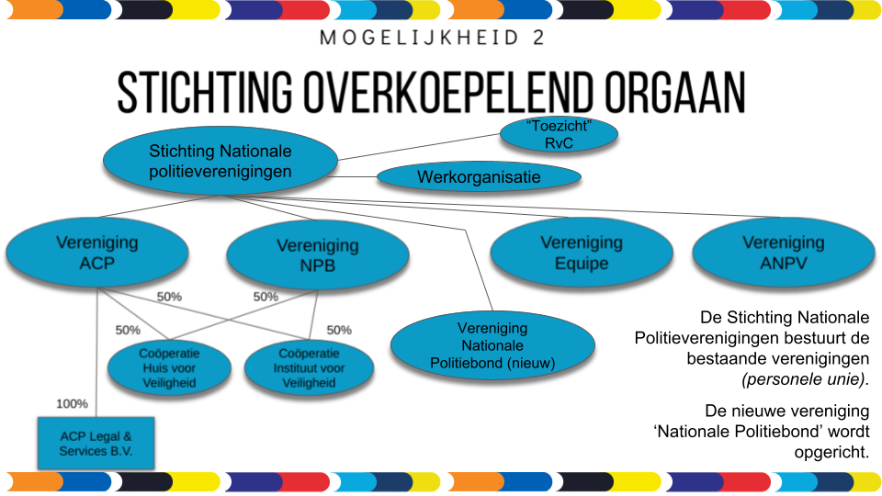

Hierbij zijn enkele randvoorwaarden benoemd:
- leden blijven behouden in oorspronkelijke bond
- vermogen blijft (grotendeels) behouden in oorspronkelijke bond
- pincodes blijven behouden
- betaalbaarheid van samenvoeging moet inzichtelijk zijn

Daarnaast is tijdens landelijke informatiebijeenkomsten aan alle kaderleden van de 4 politiebonden de uitkomsten van het onderzoek naar juridische modellen gepresenteerd.

Door respectievelijk ACP, ANPV, Equipe en NPB zijn in maart 2023 kwartiermakers aangewezen die, onder regie van de programmamanager, verdere uitwerking en verdieping gaan geven aan voornoemd model. Daarmee is de verkenningsfase tot een afronding gekomen.

Alle betrokken (hoofd)besturen zien en voelen nog steeds dat dit traject van essentiële betekenis voor de toekomst van de politie vakbeweging is en nu de nadere uitwerking er ligt, de besturen het niet alleen als gewenst/noodzakelijk zien, maar ook haalbaar achten. Wij verwachten met deze geconcretiseerde aanpak tevens ons positieve gevoel bij onze achterbannen over te brengen.

Gevraagd Besluit:

- Vaststellen dat de verkenningsfase bij deze afgerond is.

- Gevraagd wordt in te stemmen met de vervolgopdracht tot het uitwerken van het zg. hybride model tot een in statuten verwerkt concept van een nieuw toekomstig samenwerkingsverband tussen de ACP, ANPV, Equipe en NPB.
Deze vervolgopdracht onderstreept de sterke intentie daadwerkelijk te komen tot een samenwerkingsverband tussen de 4 politiebonden ACP, ANPV, Equipe en NPB.

Opgeleverd zal worden:
- Voorstel tot aangepaste statuten van de huidige verenigingen ACP, ANPV, Equipe en NPB
- Voorstel statuten voor een nieuw op te richten politievereniging
- Voorstel statuten voor een op te richten overkoepelende stichting
- Voorstel voor nieuwe naamgeving voor de stichting
- Voorstel nieuwe naamgeving voor de nieuwe vereniging

De voorstellen zullen toegelicht worden in een werkingsdocument waarin toegelicht zal worden hoe de nieuwe stichting met daaraan verbonden de verenigingen zal functioneren.

Daarnaast zal een uitgewerkt implementatieplan opgeleverd worden waarbij d.m.v. een stappenplan en tijdspad beschreven zal worden het te volgen proces om te komen tot de implementatie van de uitwerking van het traject van overgang naar de overkoepelende Stichting en daarmee de daadwerkelijke formele samenwerking.

Financiën:
Bovenstaand zal samengaan met een financieel overzicht waarin uitgewerkt de financiële gevolgen van de samenwerking.

Het streven is om hetgeen bovenstaand in de punten 1 t/m 5 beschreven is, het werkingsdocument en het implementatieplan rond 1 januari 2024 aan de respectievelijke Algemene Ledenvergaderingen van ACP, ANPV, Equipe en NPB ter besluitvorming voor te leggen. In die bijeenkomsten zal gevraagd worden om een besluit te nemen onder opschortende voorwaarden om in het voorjaar 2024 daadwerkelijk te komen tot definitieve besluitvorming en oprichting van de nieuwe 5e politie vakvereniging en de overkoepelende stichting.

Tenslotte:
Het tijdspad is ambitieus maar zorgvuldigheid zal altijd gaan voor snelheid.
Dus als het als noodzakelijk ervaren wordt om meer tijd nodig te hebben ter uitwerking en voorbereiding dan zal definitieve besluitvorming op een later moment plaatsvinden.

Daar waar relevant zullen besturen,(kader)leden, werknemers, ondernemingsraden van de werkorganisaties, vakbonden etc. betrokken, geïnformeerd en geraadpleegd worden.

